13. Kuka suomalainen Juhani Ahon ja Minna Canthin tukema vuosina 1862-1920 elänyt kirjailija?
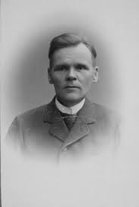

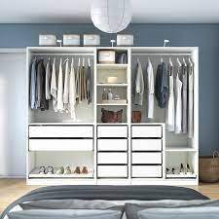

14. Minkä niminen Ikean valikoimista löytyvä säilytysjärjestelmä?

15. Yhdistä hävittäjäkone ja siitä käytetty tyyppinumero.

- Bell Airacobra 1. P-47
- Curtiss Kittyhawk 2. P-51
- Republic Thunderbolt 3. P-39
- North American Mustang 4. P-40

16. Mikä Asikkalassa sijaitseva noin 15 kilometriä pitkä harju?

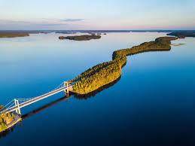

25. Yhdistä liput
a) Kuwait
b) Yhdistyneet arabiemiirikunnat
c) Palestiina
d) Jordania
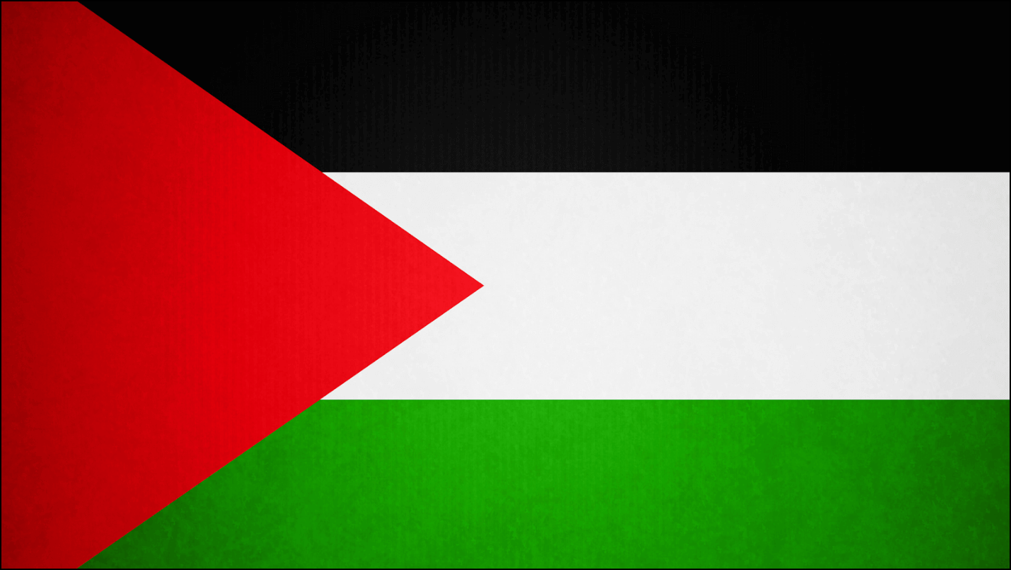

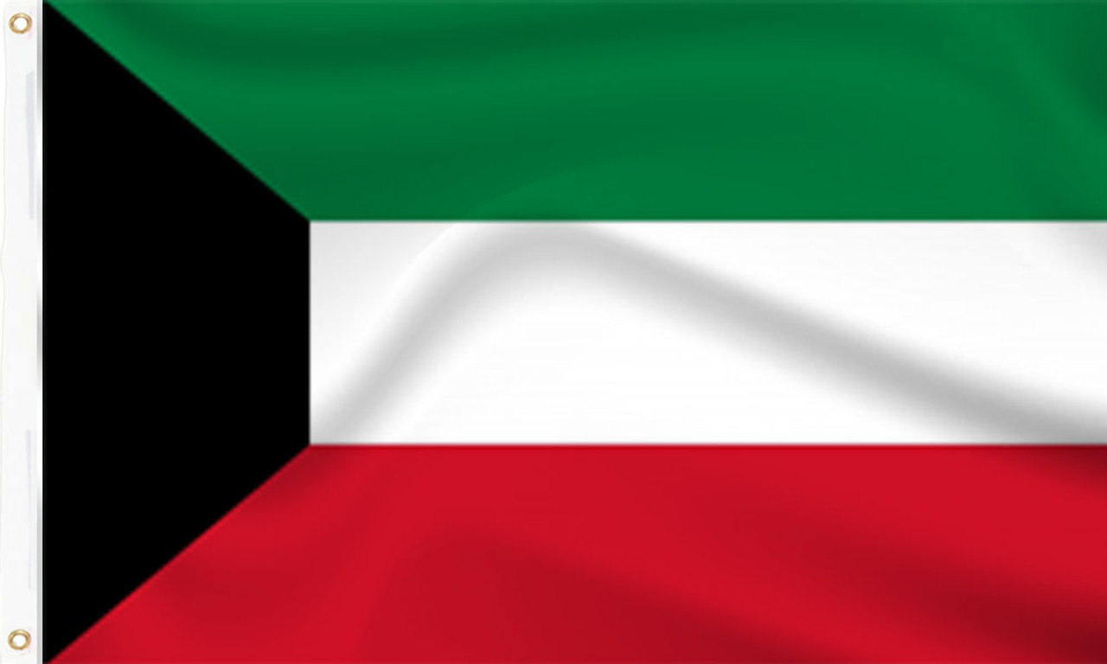


1
2
3
4

26. Mikä masiina?
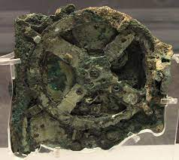

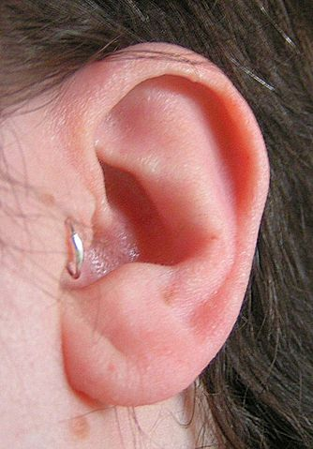

27. Yhdistä nimet ja kuvat.
a) Monroe
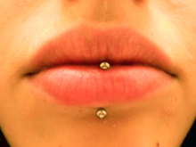
b) Tragus
3
c) Labret
1
d) Septum
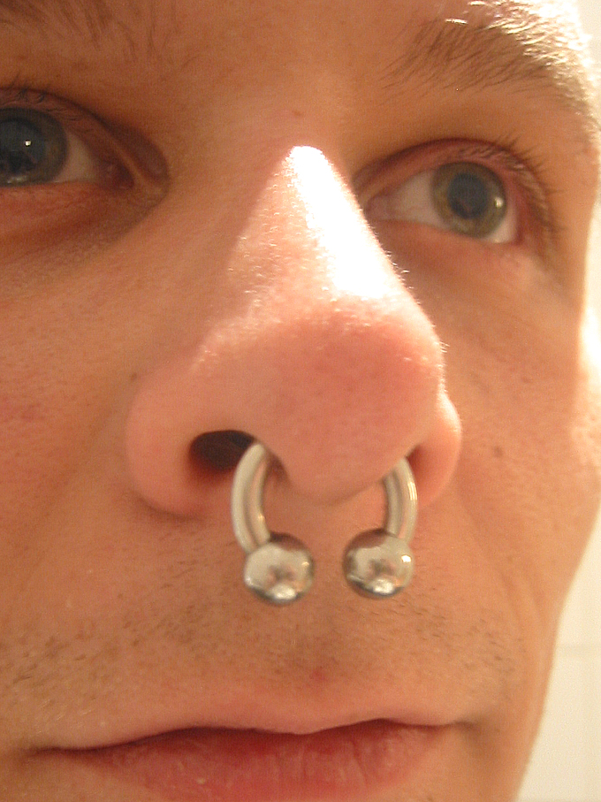
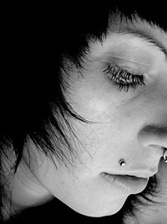

4
2

28. Mitä asiaa käsittelevästä englanninkielisen Wikipedian artikkelista nämä kuvat ovat peräisin? Suomennokset minun.
Tämä on valokuva sivulta 6 Isaac Newtonin teoksesta Philosophiæ Naturalis Principia Mathematica. Osa III, De mundi systemate (Maailman järjestyksestä).
Tämä on kuva Egyptistä, Punaisesta merestä, Siinain niemimaasta ja Niilistä maan kiertoradalta nähtynä. Kuvaan on lisätty maan ilmakehän kemiallinen rakenne.
Tämä on kuva Arecibon observatoriosta mittakaavalla varustettuna.
Tämä kuva esittää ihmisiä nuolemassa, syömässä ja juomassa tapoina ravita itseään.
Kuva Jupiterista sen halkaisija esitettynä.
Nainen kaupassa.
